Grupa Motylki 20.05.2020

Temat tygodniowy: Święto Mamy

Witam wszystkich celem dzisiejszych zajęć jest doskonalenie umiejętności swobodnego wypowiadania się na znany temat, kształtowanie koncentracji uwagi, rozwijanie logicznego myślenia poprzez dostrzeganie regularności w układzie, doskonalenie umiejętności liczenia, kształtowanie umiejętności porównywania liczebności zbiorów.

Pomoce: 2 wazony, 12 kwiatków (stokrotki, mlecze), kolorowe figury geometryczne wycięte z papieru

1. Zabawa słowna „Moja mama”. Proszę aby dzieci opowiedziały o faktach z życia swojej mamy.

-jak się nazywa, jaki zawód wykonuje (czym się zajmuje), jakie ma zainteresowania (co lubi robić).

2. Zabawa matematyczna „Kwiatki dla mojej mamy”. Dzieci otrzymują 2 wazony. Wkładają do nich różną liczbę kwiatków.

Dzieci za każdym razem przeliczają kwiaty w każdym wazonie i porównują, np.: 6 i 6 – Tyle samo w każdym wazonie; 2 i 5 – W drugim jest więcej. / W pierwszym jest mniej; 6 i 4 – W pierwszym wazonie jest więcej. / W drugim jest mniej.

3. Zabawa matematyczna rozwijająca pamięć wzrokową i uwagę „Naszyjnik dla mamy!”. Każde dziecko otrzymuje figury geometryczne wycięte z papieru.

-proszę ułożyć sekwencje złożoną z figur:

Dzieci głośno nazywają figury i próbują zapamiętać kolejność. Po chwili proszę zakryć wzór, a dzieci próbują go odtworzyć i kontynuować.

-

4. Zabawa rozwijająca spostrzegawczość „Kwiatki dla rodziców”. Proszę przedstawić dzieciom ułożenie kwiatów w następującym rytmie:

xx żółty tulipan, czerwona róża, żółty tulipan, czerwona róża, żółty tulipan, czerwona róża

Następnie proszę zasłonić kwiaty, dzieci mówią, jaki jest dalszy ciąg ułożenia.

W 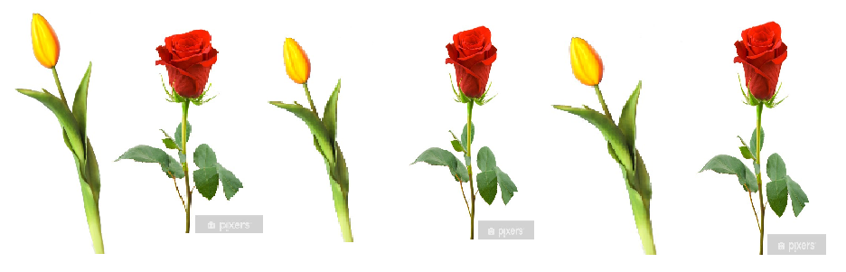kolejnej próbie proszę zmienić kolejność, np.:

xx żółty tulipan, żółty tulipan, czerwona róża, żółty tulipan, żółty tulipan, czerwona róża.

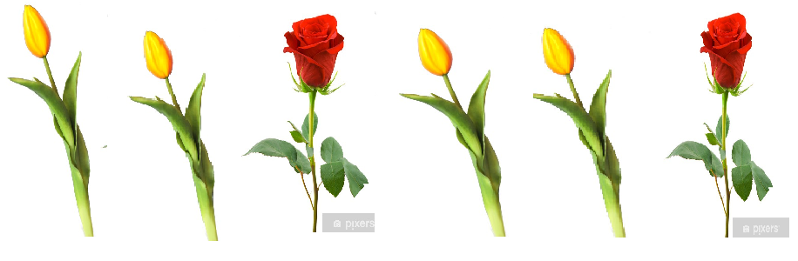Starsze dzieci zachęcam do wykonania ćwiczenia w KP4 (ćw. 2, s. 23) – rozwijanie sprawności grafomotorycznej, przeliczanie i tworzenie dwóch równolicznych zbiorów: kwiatów czerwonych i szarych (narysowanych szarym flamastrem lub niepoprawionych).

-

W ramach zajęć ruchowych proponuję trening dla dziecka z mamą :-) <https://www.youtube.com/watch?v=CLFyVB_I0YU>

Pozdrawiam Magda Szczypka